

Escuela normal de educación preescolar

María Paula González Valdez

Número de lista: 10

Grado y sección: 1°C

MATERIA: ESTRATEGIAS PARA LA EXPLORACIÓN DEL MUNDO NATURAL

PRFESOR: DANIEL DIAZ GUTIERREZ

**INTERDEPENDENCIA DE LA VIDA**

***Saltillo, Coahuila***

***2020/03/27***

***INTERDEPENDENCIA DE LA VIDA***

Los Parásitos se nutren de sus huéspedes, pero no siempre salen beneficiados. Los organismos desintegradores sólo se alimentan de animales y plantas muertas.

Ecosistema:

Las plantas promueven comida como refugio, nidos a otros organismos. Muchas plantas dependen de los animales para que las ayuden a reproducirse. Todos los animales forman parte de una cadena alimentaria que incluyen plantas y animales de otras especies y en ocasiones de esta misma.

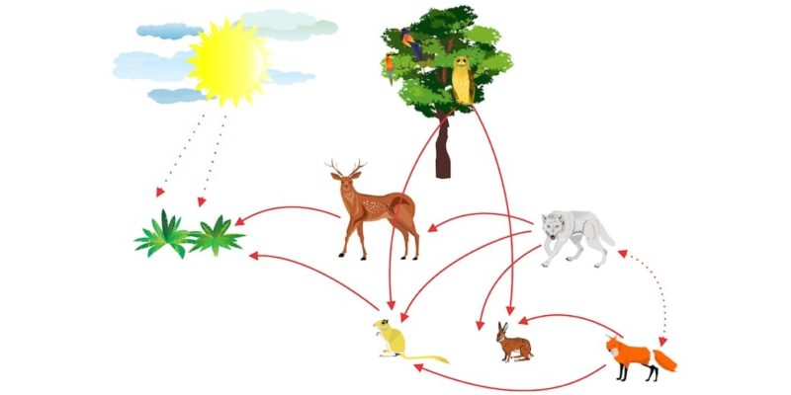Cada especie está ligada directa o indirectamente con una multitud de diferentes especies en un ecosistema. Las plantas proveen comida, refugio y nidos a otros organismos. Muchas plantas dependen de los animales para que las ayuden en la reproducción.

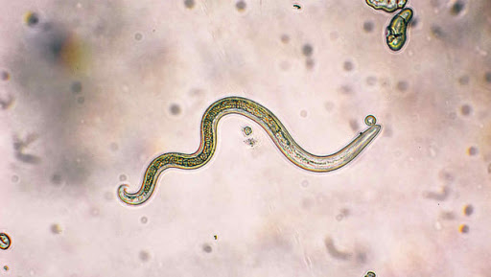Los parásitos son una de varias relaciones entre organismos, los parásitos se nutren de sus huéspedes, pero no siempre salen beneficiados. Los organismos desintegradores solo se alimentan de animales y plantas muertas.

En el nivel preescolar:

Los niños deben investigar los hábitos de muchas plantas y animales cercanos incluyendo hierbas, plantas acuáticas, insectos, lombrices, y anfibios, así como algunas de las maneras en las que los animales dependen de las plantas y entre ellos miembros.

***COMENTARIO PERSONAL***

Para concluir este tema, nosotros sabemos que, como seres vivos, dependemos de algo para vivir. En este caso, el ecosistema es de gran importancia para el ser humano ya que nos proporciona muchas cosas que necesitamos día con día y son parte del medio en el que nos desenvolvemos si los de gradamos terminamos mas con nuestro planeta y con nuestra vida. Estos sufren grandes cambios temporales o permanentes, que afecta el hábitat y es por tal razón que vemos muchas especies en peligro de extinción.